无纸化电子签章
性能测试报告
（V3.9.0.2）

2018年11月04日
CFCA测试中心
文档修订记录
本文档会随时保持更新，请与中国金融认证中心索要最新版本。
版本 | 内容 | 日期 | 编写 | 审核
1.0 | 内容新建 | 2018/11/04 | 李波 | 马雯哲

目 录
1 概述 1
1.1 目的 1
1.2 术语定义 1
1.3 参考文档 1
2 测试范围 1
2.1 典型业务 1
2.2 指标收集 2
3 测试环境 3
3.1 软硬件配置 3
4 测试方案 3
4.1 模拟数据 3
5 系统表现 4
5.1复合签章接口（compoundSealAutoPdf）负载测试 4
5.1.1 测试结果（PDF文件大小为233k） 4
5.1.2 测试结果（PDF文件大小为479k） 5
5.1.3 测试结果（PDF文件大小为2Mb） 7
5.1.4 测试结果（PDF文件大小为4Mb） 8
5.1.5 测试结果（PDF文件大小为233k） 9
5.1.6 测试结果（PDF文件大小为479k） 10
5.1.7 测试结果（不使用缓存P10） 12
5.1.8 测试结果（分离式复合签章） 13
5.1.9 测试结果（合成模板） 15
5.1.10 测试结果分析 16
5.2复合签章接口（compoundSealAutoPdf）疲劳测试 17
5.2.1测试结果（自动化复合签章） 17
5.2.2测试结果（空转报文） 19
6 测试结论 20
7 风险评估 21

概述
  - 目的
本次无纸化电子签章服务器的压力测试，主要是验证系统的性能状况和稳定性；在现有测试环境下获取相应性能指标，为确定该系统是否满足业务需求提供参考数据，同时为性能调优提供参考依据。
  - 术语定义
Think time：思考时间。
TPS （每秒事务数）：是指每秒钟完成的事务数，事务是事先在脚本中定义的统计单元。
ART （事务平均响应时间）：响应时间一般反映了在并发情况下，客户端从提交请求到接受到应答所经历的时间。
  - 参考文档
《CFCA无纸化手写签名系统_1_系统建设需求说明书》
《CFCA无纸化手写签名系统_2_软件需求说明书》
《40_接口API手册》

测试范围
本次测试针对无纸化电子印章服务器系统，压力测试过程中选择有代表性的业务作为测试场景。测试中采用用户模拟程序与之交互。通过模拟程序，可将压力有效的集中在无纸化系统和数据库服务器，获取的相关性能指标更准确。
  - 典型业务
压力测试遵循以下原则，选取了表2-1中列出的一个典型业务进行压力测试：
使用频繁的业务：指经常使用的业务；
访问数据库次数较多的业务：指单个业务需多次访问数据库；
关键业务：指业务处理中的关键、核心的业务，该类业务如果失败会带来严重的后果；
对系统性能可能产生严重影响的业务，如处理复杂的业务等。

表2-1性能测试典型业务列表
业务类型 | 业务名称 | 测试点
CompoundSealAutoPdf | PDF自动化复合签章 | 并发压力下系统性能情况
CompoundSealAutoPdfListDetached | 分离式复合签章 | 并发压力下系统性能情况
SynthesizeAutoTemplate | 合成模板 | 并发压力下系统性能情况

  - 指标收集
本次测试主要获取以下性能指标：
表2-2 性能指标
性能指标 | 需求
平均响应时间 | 2秒以下
系统TPS（每秒事物数） | 40
并发用户数 | 无
成功率 | ≥99.9%
正确率 | 100%
系统资源占用率 | 推荐配置的服务器的CPU占用率和内存使用率均不应超过60%
日业务量 | 无
业务运行连续性 | 保证12小时的稳定访问

测试环境
  - 软硬件配置

 | 资源 | 名称/类型
硬件和网路环境 | 数据库服务器IP | 192.168.43.24
硬件和网路环境 | 应用服务器IP | 192.168.38.162
 | 应用服务器 | CPU:4*8 CPU  内存：64G  操作系统：CentOS release 6.5
 | 数据库服务器 | CPU：1*4 CPU  内存：16G  操作系统：CentOS release 7.2
软件环境 | 数据库 | MySQL 5.7.18
软件环境 | 中间件 | Tomcat 8.0.14
软件环境 | 其它 | JDK 1.7.0_79

测试方案
  - 模拟数据
根据实际业务需求我们挑选了并发用户数较多且较关键的自动化复合签章业务、自动化合成模板、分离式复合签章这3种业务类型，对其进行并发测试，并对复合签章进行稳定性测试，从而得出系统在不同负载情况下的响应时间、资源消耗情况及稳定性。测试中使用的签章方式为坐标签章和关键字签章，签章PDF文件的大小为233KB、479k、2Mb、4Mb。

系统表现

5.1复合签章接口（compoundSealAutoPdf）负载测试

测试结果（PDF文件大小为233k）
测试人员对compoundSealAutoPdf进行了30、50并发的负载测试，执行5分钟，复合签章的PDF大小为233k，使用缓存中P10，申请RSA2048场景证书，主要指标如下。
测试项名称 |  | 负载测试
并发用户数量 |  | 30 | 50
测试持续时间 |  | 5分钟 | 5分钟
执行事务数量 |  | 12592 | 13804
失败事务数量 |  | 0 | 0
成功率 |  | 100% | 100%
平均系统吞吐能力(Trans/秒) |  | 41.67 | 45.72
事务平均响应时间(秒) |  | 0.7 | 1.045
应用服务器 | CPU使用率(%) | 67.4% | 78.0%
应用服务器 | 内存使用率(%) | 2.3% | 2.3%
应用服务器 | 网络流量(Bytes Total/sec) | -

测试整体情况图:
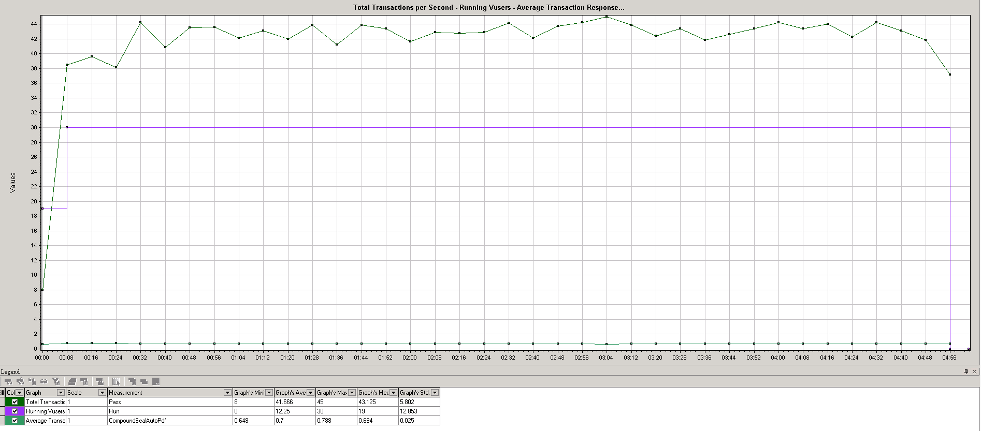
图表 5-1 TPS-Running Vusers（30）
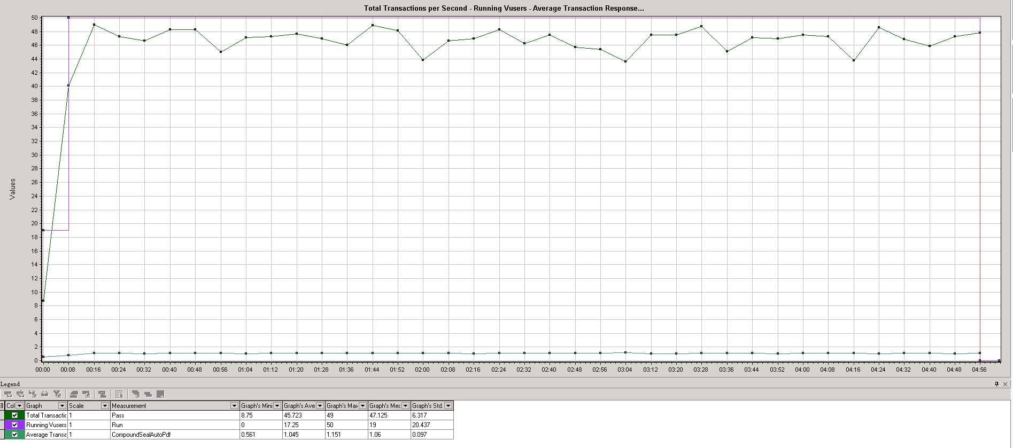
图 5-2 TPS-Running Vusers（50）

测试结果（PDF文件大小为479k）
测试人员对compoundSealAutoPdf进行了30、50并发的负载测试，执行5分钟，复合签章的PDF大小为479k，使用缓存中P10，申请RSA2048场景证书，主要指标如下。
测试项名称 |  | 负载测试
并发用户数量 |  | 30 | 50
测试持续时间 |  | 5分钟 | 5分钟
执行事务数量 |  | 6886 | 6615
失败事务数量 |  | 0 | 0
成功率 |  | 100% | 100%
平均系统吞吐能力(Trans/秒) |  | 22.799 | 21.835
事务平均响应时间(秒) |  | 1.276 | 2.158
应用服务器 | CPU使用率(%) | 68.2% | 71.6%
应用服务器 | 内存使用率(%) | 2.3% | 2.3%
应用服务器 | 网络流量(Bytes Total/sec) |  | -
测试整体情况图:
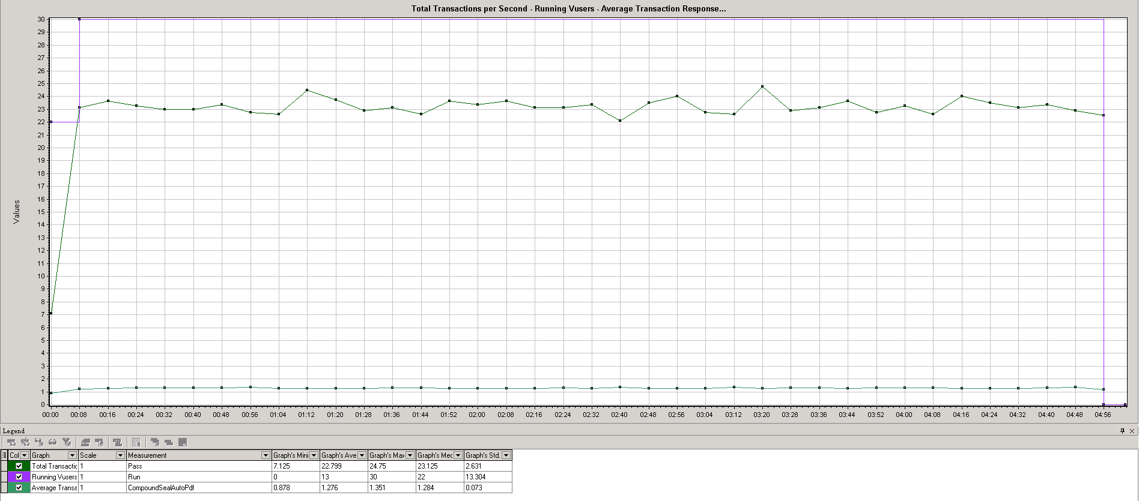
图5-3 TPS-Running Vusers（30）
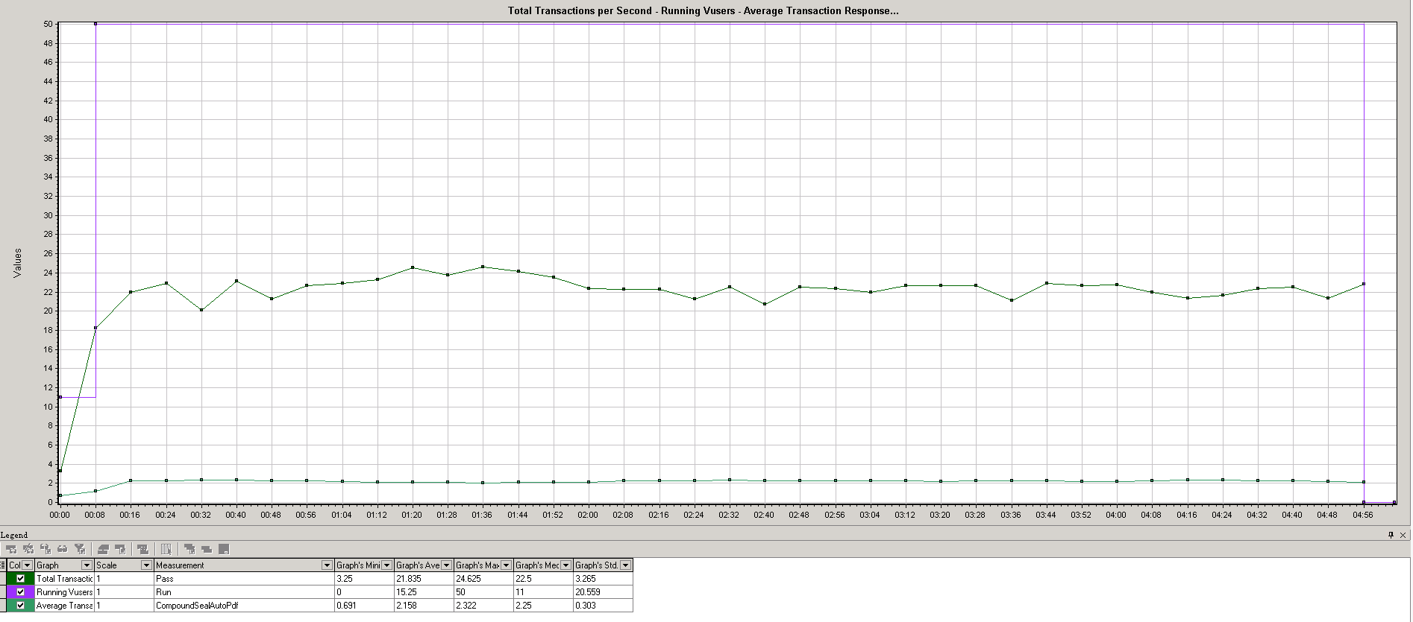
图 5-4 TPS-Running Vusers（50）

测试结果（PDF文件大小为2Mb）
测试人员对compoundSealAutoPdf进行了30并发的负载测试，执行5分钟，复合签章的PDF大小为2Mb，使用缓存中P10，申请RSA2048场景证书，主要指标如下。
测试项名称 |  | 负载测试
并发用户数量 |  | 30
测试持续时间 |  | 5分钟
执行事务数量 |  | 2090
失败事务数量 |  | 0
成功率 |  | 100%
平均系统吞吐能力(Trans/秒) |  | 6.904
事务平均响应时间(秒) |  | 4.202
应用服务器 | CPU使用率(%) | 63.5%
应用服务器 | 内存使用率(%) | 2.3%
应用服务器 | 网络流量(Bytes Total/sec)
测试整体情况图:
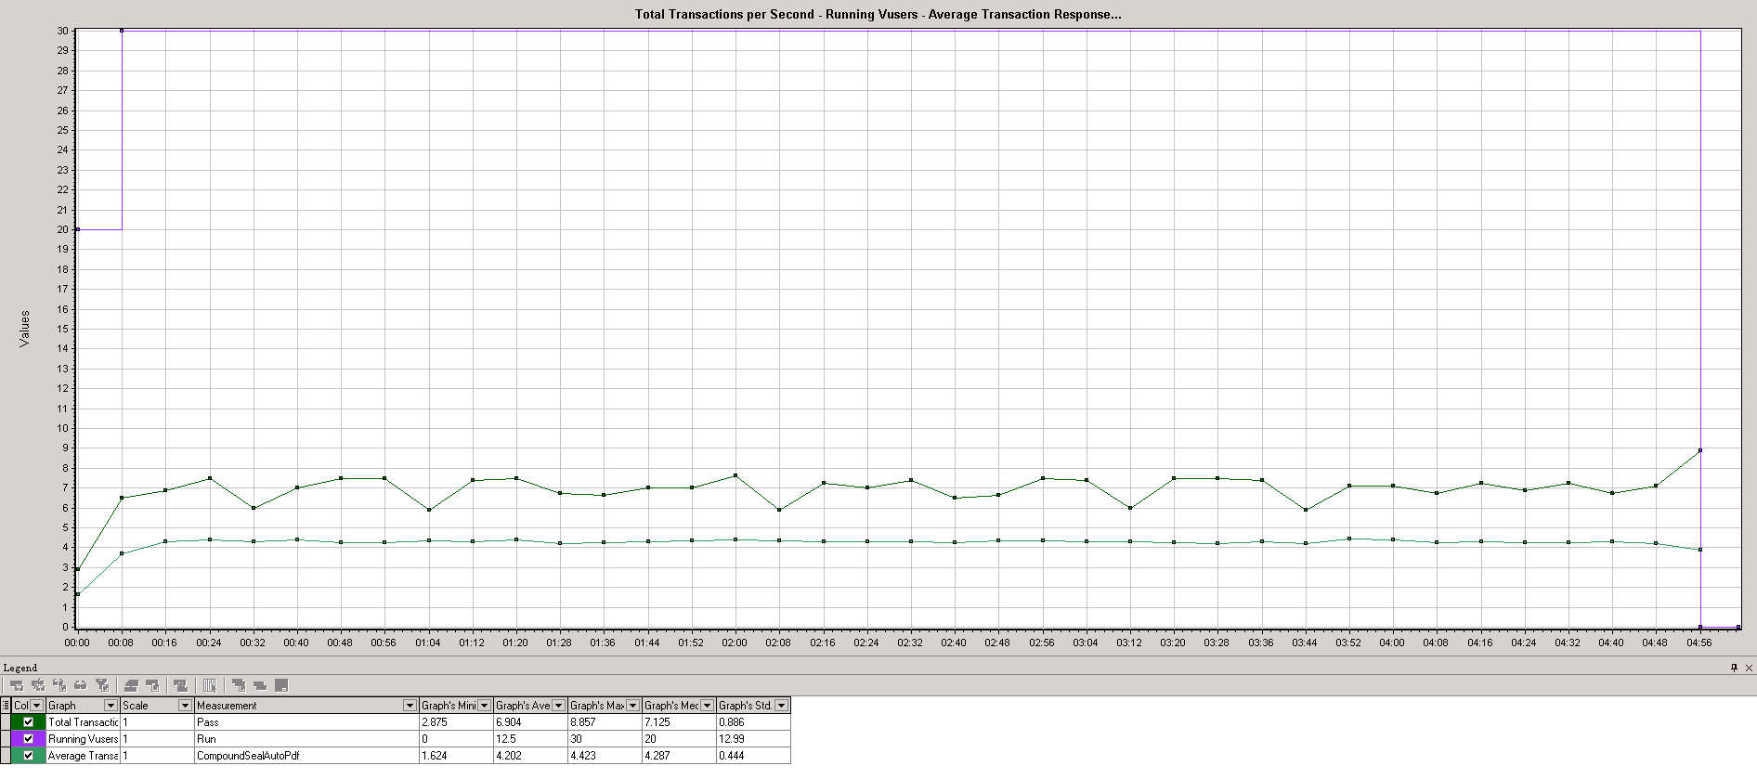
图 5-5 TPS-Running Vusers（30）

测试结果（PDF文件大小为4Mb）
测试人员对compoundSealAutoPdf进行了30并发的负载测试，执行5分钟，复合签章的PDF大小为4Mb，使用缓存中P10，申请RSA2048场景证书，主要指标如下。
测试项名称 |  | 负载测试
并发用户数量 |  | 30
测试持续时间 |  | 5分钟
执行事务数量 |  | 1164
失败事务数量 |  | 0
成功率 |  | 100%
平均系统吞吐能力(Trans/秒) |  | 3.843
事务平均响应时间(秒) |  | 2.565
应用服务器 | CPU使用率(%) | 30.1%
应用服务器 | 内存使用率(%) | 2.3%
应用服务器 | 网络流量(Bytes Total/sec)
测试整体情况图:
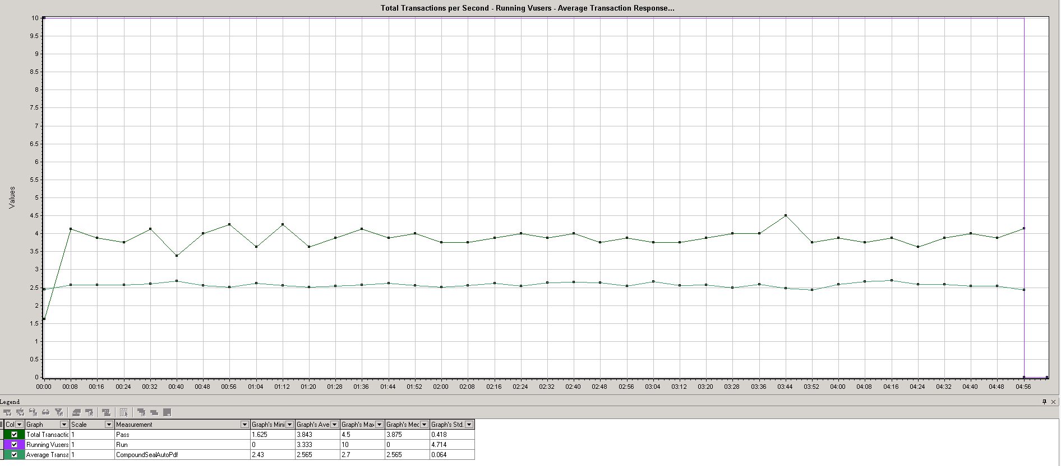
图 5-6 TPS-Running Vusers（30）

测试结果（PDF文件大小为233k）
测试人员对compoundSealAutoPdf进行了30、50并发的负载测试，执行5分钟，复合签章的PDF大小为233k，使用缓存中的预植场景证书，主要指标如下。
测试项名称 |  | 负载测试
并发用户数量 |  | 30 | 50
测试持续时间 |  | 5分钟 | 5分钟
执行事务数量 |  | 16604 | 17319
失败事务数量 |  | 0 | 0
成功率 |  | 100% | 100%
平均系统吞吐能力(Trans/秒) |  | 55.207 | 57.564
事务平均响应时间(秒) |  | 0.53 | 0.831
应用服务器 | CPU使用率(%) | 61.6% | 72.7%
应用服务器 | 内存使用率(%) | 2.3% | 2.3%
应用服务器 | 网络流量(Bytes Total/sec) |  | -

测试整体情况图:
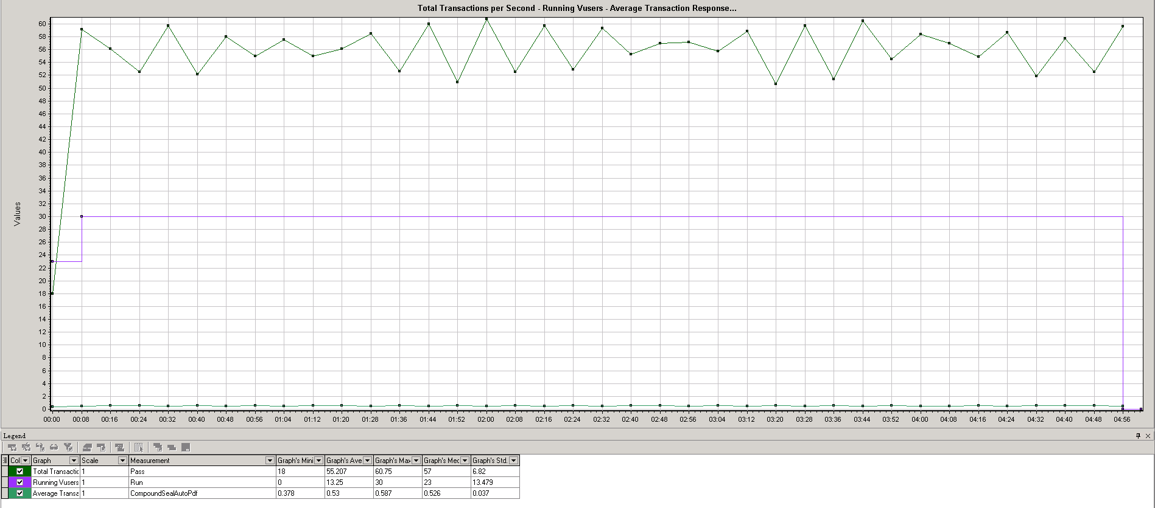
图 5-7 TPS-Running Vusers（30）
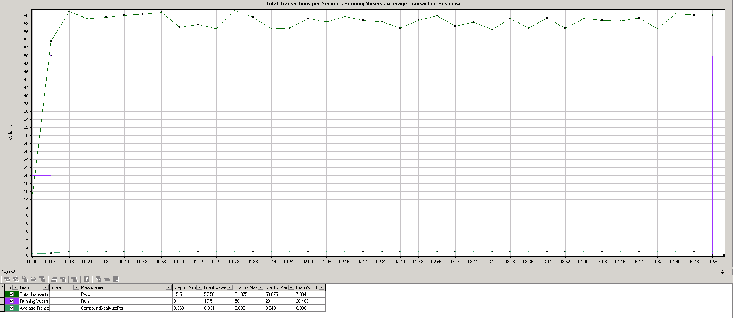
图 5-8 TPS-Running Vusers（50）

测试结果（PDF文件大小为479k）
测试人员对compoundSealAutoPdf进行了30、50并发的负载测试，执行5分钟，复合签章的PDF大小为479k，使用缓存中的预植场景证书，主要指标如下。
测试项名称 |  | 负载测试
并发用户数量 |  | 30 | 50
测试持续时间 |  | 5分钟 | 5分钟
执行事务数量 |  | 13760 | 13253
失败事务数量 |  | 0 | 0
成功率 |  | 100% | 100%
平均系统吞吐能力(Trans/秒) |  | 45.711 | 43.864
事务平均响应时间(秒) |  | 0.639 | 1.081
应用服务器 | CPU使用率(%) | 61.1% | 69.8%
应用服务器 | 内存使用率(%) | 2.3% | 2.3%
应用服务器 | 网络流量(Bytes Total/sec) |  | -

测试整体情况图:
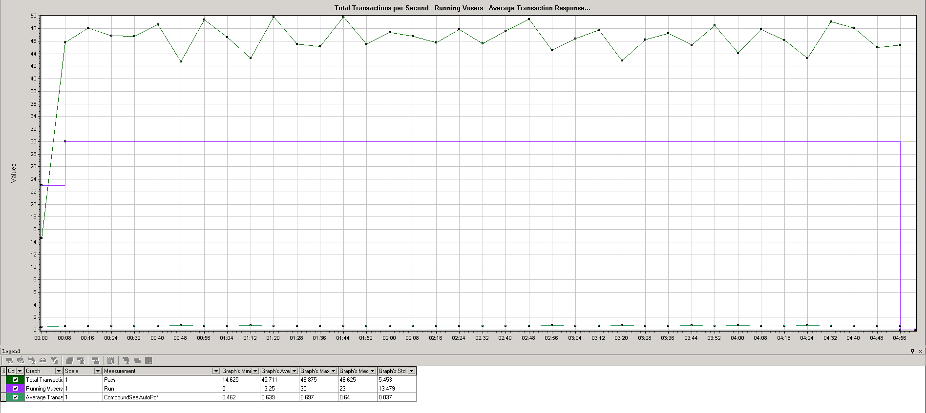
图 5-9 TPS-Running Vusers（30）
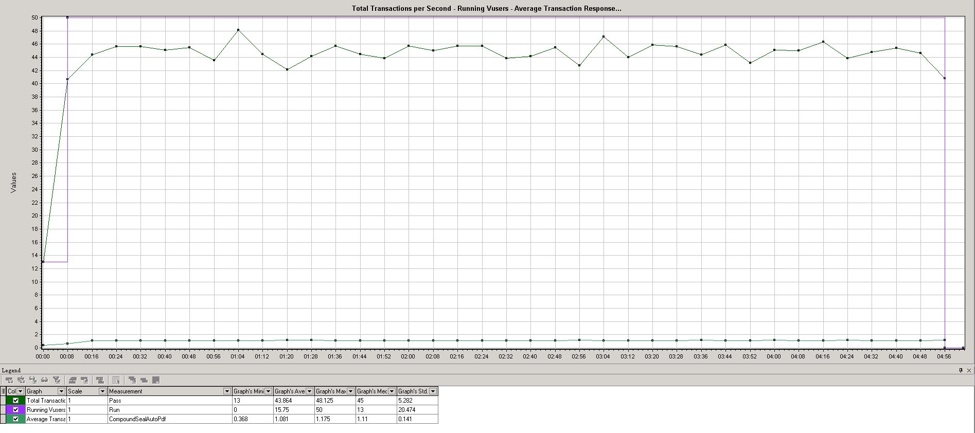
图5-10 TPS-Running Vusers（50）

测试结果（不使用缓存P10）
测试人员对compoundSealAutoPdf进行了30、50并发的负载测试，执行5分钟，复合签章的PDF大小为233k，不使用缓存中的p10实时申请场景证书，主要指标如下。
测试项名称 |  | 负载测试
并发用户数量 |  | 30 | 50
测试持续时间 |  | 5分钟 | 5分钟
执行事务数量 |  | 5034 | 5363
失败事务数量 |  | 0 | 0
成功率 |  | 100% | 100%
平均系统吞吐能力(Trans/秒) |  | 16.607 | 17.189
事务平均响应时间(秒) |  | 1.751 | 2.698
应用服务器 | CPU使用率(%) | 74.1% | 85.2%
应用服务器 | 内存使用率(%) | 2.1% | 2.1%
应用服务器 | 网络流量(Bytes Total/sec) |  | -

测试整体情况图:

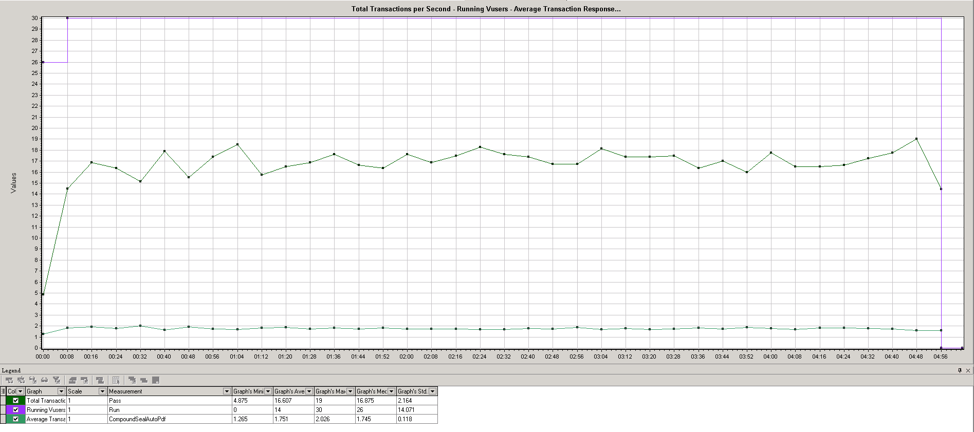
图5-11 TPS-Running Vusers（30）
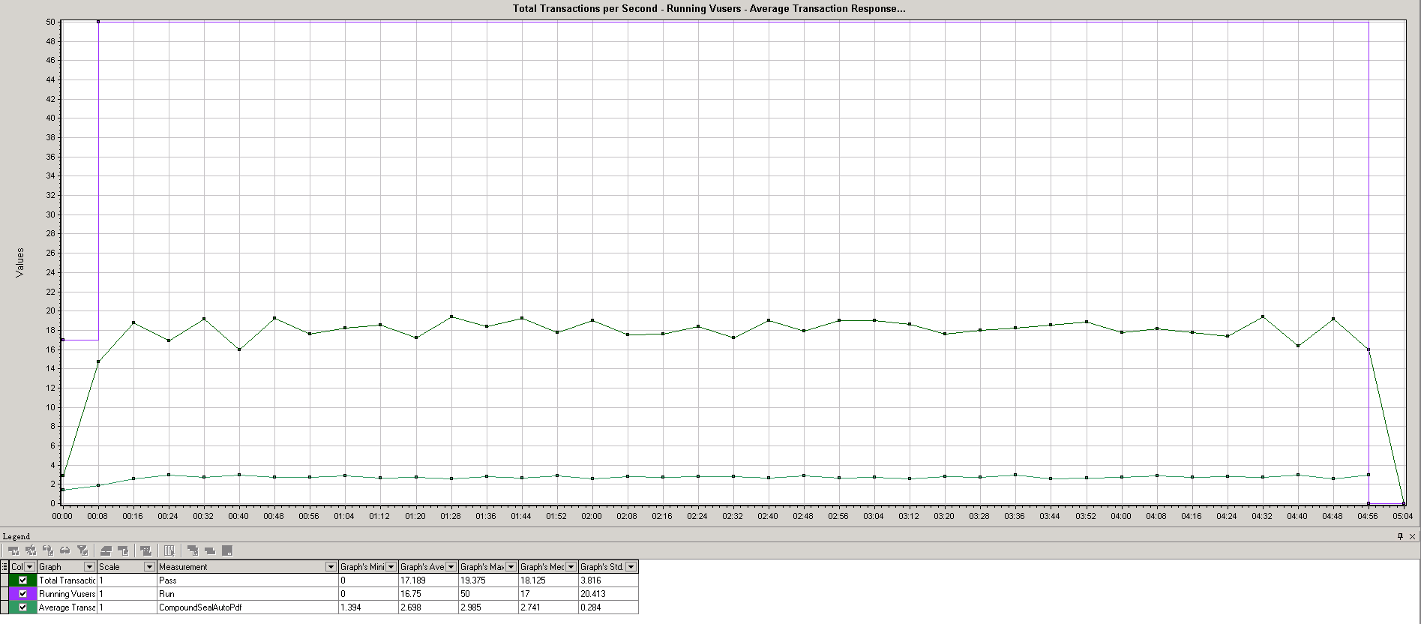
图5-12 TPS-Running Vusers（50）

测试结果（分离式复合签章）
测试人员对compoundSealAutoPdf进行了30、50并发的负载测试，执行5分钟，复合签章的PDF大小为233k，不使用缓存中的p10实时申请场景证书，主要指标如下。
测试项名称 |  | 负载测试
并发用户数量 |  | 30 | 50
测试持续时间 |  | 5分钟 | 5分钟
执行事务数量 |  | 4832 | 5350
失败事务数量 |  | 0 | 0
成功率 |  | 100% | 100%
平均系统吞吐能力(Trans/秒) |  | 15.487 | 17.646
事务平均响应时间(秒) |  | 0.841 | 1.249
应用服务器 | CPU使用率(%) | 29.2% | 36.0%
应用服务器 | 内存使用率(%) | 2.3% | 2.3%
应用服务器 | 网络流量(Bytes Total/sec) |  | -

测试整体情况图:

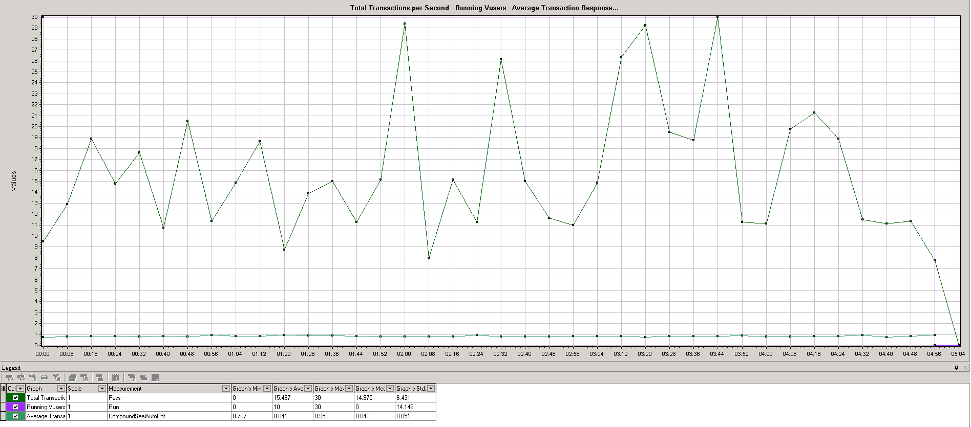
图5-13 TPS-Running Vusers（30）

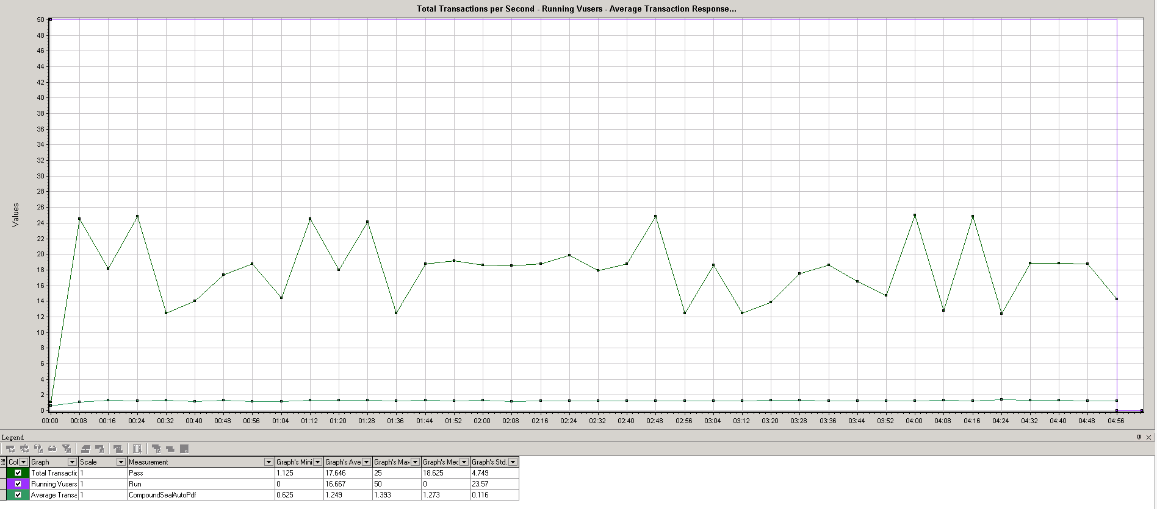
图5-14 TPS-Running Vusers（50）

测试结果（合成模板）
测试人员对compoundSealAutoPdf进行了30、50并发的负载测试，执行5分钟，合成模板的PDF大小为233k主要指标如下：
测试项名称 |  | 负载测试
并发用户数量 |  | 30 | 50
测试持续时间 |  | 5分钟 | 5分钟
执行事务数量 |  | 15646 | 14331
失败事务数量 |  | 0 | 0
成功率 |  | 100% | 100%
平均系统吞吐能力(Trans/秒) |  | 52.002 | 47.461
事务平均响应时间(秒) |  | 0.567 | 1.014
应用服务器 | CPU使用率(%) | 53.5% | 58.6%
应用服务器 | 内存使用率(%) | 2.3% | 2.3%
应用服务器 | 网络流量(Bytes Total/sec) |  | -

测试整体情况图:

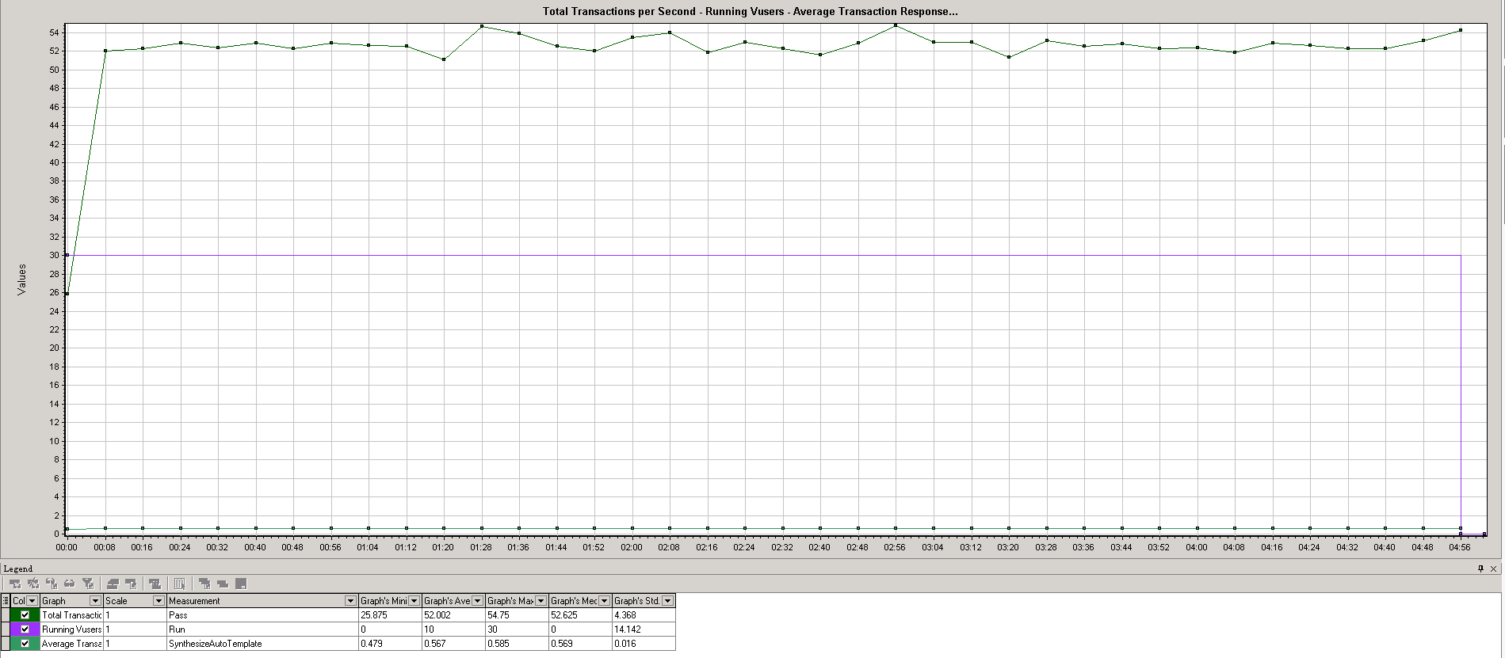
图5-15 TPS-Running Vusers（30）

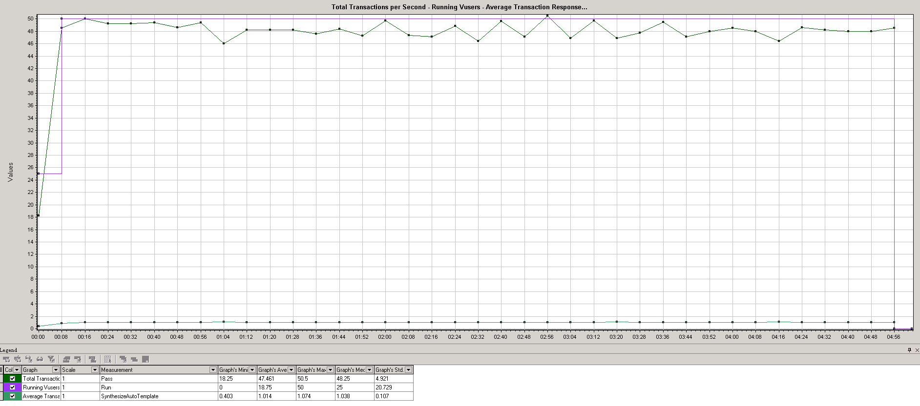
图5-16 TPS-Running Vusers（50）

测试结果分析
1、签章PDF大小对tps影响明显，随着PDF文件增大，tps有所下降，但PDF文件大小不是影响tps下降的唯一因素，不能单纯的通过判断PDF文件大小来判断tps性能高低，还要综合内容复杂程度。
2、compoundSealAutoPdf在对233kPDF文件进行30并发，使用缓存中的P10，申请RSA2048场景证书时，整体运行正常，平均TPS为41.666，平均响应时间0.7秒。
3、compoundSealAutoPdf在对233kPDF文件进行30并发, 使用缓存中预植证书进行场景签章时整体运行正常，平均TPS 55.207，平均响应时间0.53秒。
4、使用缓存中10申请场景证书签章和使用缓存中预植证书签章，相对于不使用缓存实时申请场景证书签章，对tps影响明显，前者明显高于后者。
5、复合签章接口中有申请场景证书步骤，因此会连接CA测试系统及时间戳，网络稳定性及CA系统性能也对TPS产生影响。
6、合成模板在对233kb的PDF文件合成数据时，30并发，tps为52.002，响应时间0.567。

5.2复合签章接口（compoundSealAutoPdf）疲劳测试

5.2.1测试结果（自动化复合签章）
测试人员对自动化复合签章接口进行了30并发的稳定性测试，执行12小时，主要指标如下。
表格 7 疲劳测试主要性能指标
测试项名称 |  | 疲劳测试
缓存 |  | 不使用P10 | 使用P10 | 使用缓存预植证书
测试持续时间 |  | 12h | 12h | 12h
执行事务数量 |  | 93715 | 1030604 | 1045259
失败事务数量 |  | 0 | 0 | 0
成功率 |  | 100% | 100% | 100%
平均系统吞吐能力(Trans/秒) |  | 2.17 | 23.844 | 24.135
事务平均响应时间(秒) |  | 13.83 | 1.279 | 1.295
应用服务器 | CPU使用率(%) | 73.2% | 79.7% | 65.6%
应用服务器 | 内存使用率(%) | 2.3% | 2.1% | 2.3%
应用服务器 | 网络流量(Bytes Total/sec)
测试整体情况图:
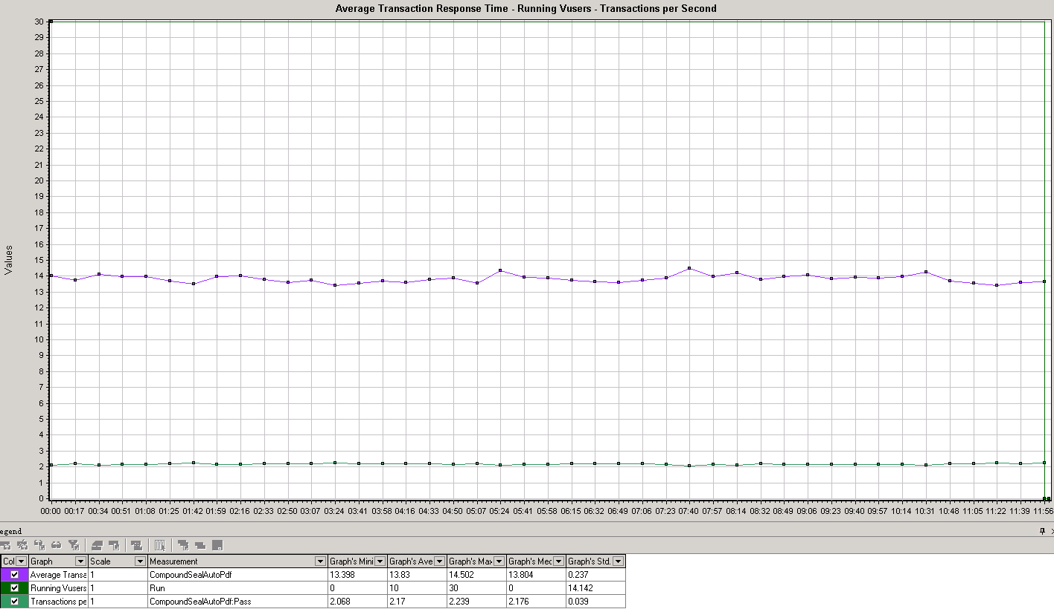
图 5-11 TPS-Running Vusers（不使用缓存）
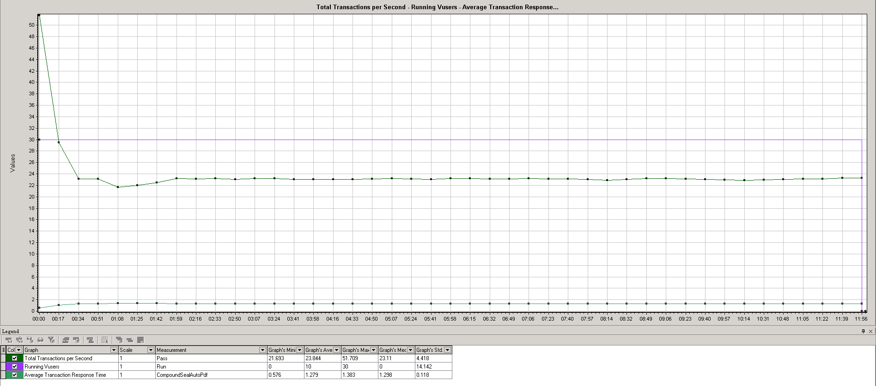
图 5-18 TPS-Running Vusers（使用缓存）

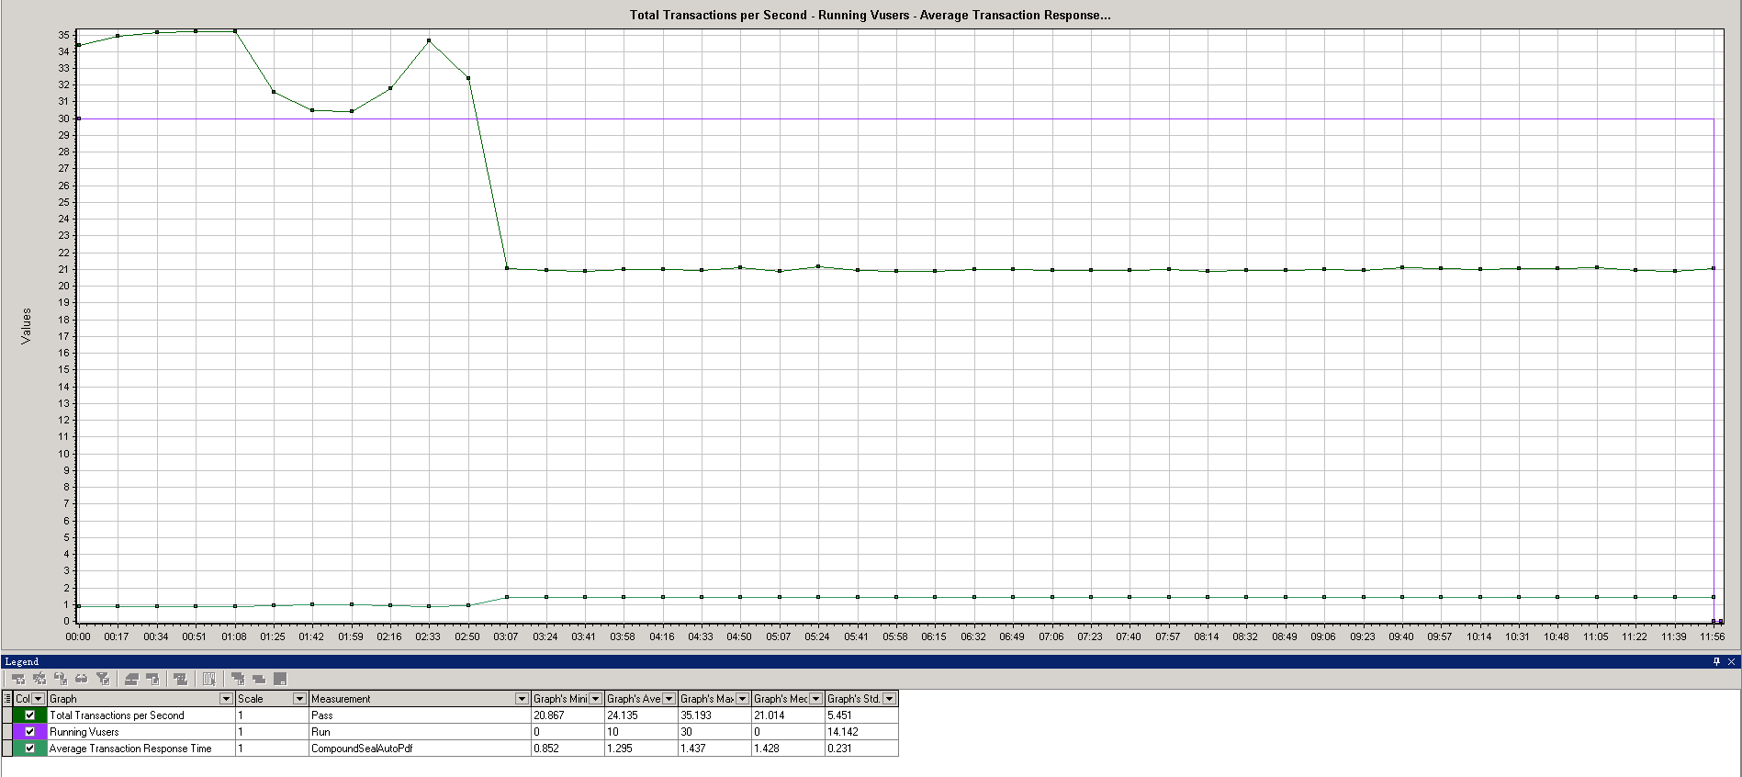
图 5-19 TPS-Running Vusers（使用预植证书）

5.2.1.1测试结果分析
自动化合成模板接口在30并发，12小时，运行稳定，无宕机，无内存泄露问题发生，应用和数据库服务器硬件环境各项指标无异常情况

5.2.2测试结果（空转报文）
测试人员对空转报文签章接口进行了30并发的稳定性测试，执行24小时，主要指标如下。
表格 7 疲劳测试主要性能指标
测试项名称 |  | 疲劳测试
测试持续时间 |  | 24h
执行事务数量 |  | 256282725
失败事务数量 |  | 0
成功率 |  | 100%
平均系统吞吐能力(Trans/秒) |  | 5362
事务平均响应时间(秒) |  | 0.005
应用服务器 | CPU使用率(%) | 8.6%
应用服务器 | 内存使用率(%) | 2.3%
应用服务器 | 网络流量(Bytes Total/sec)
测试整体情况图:
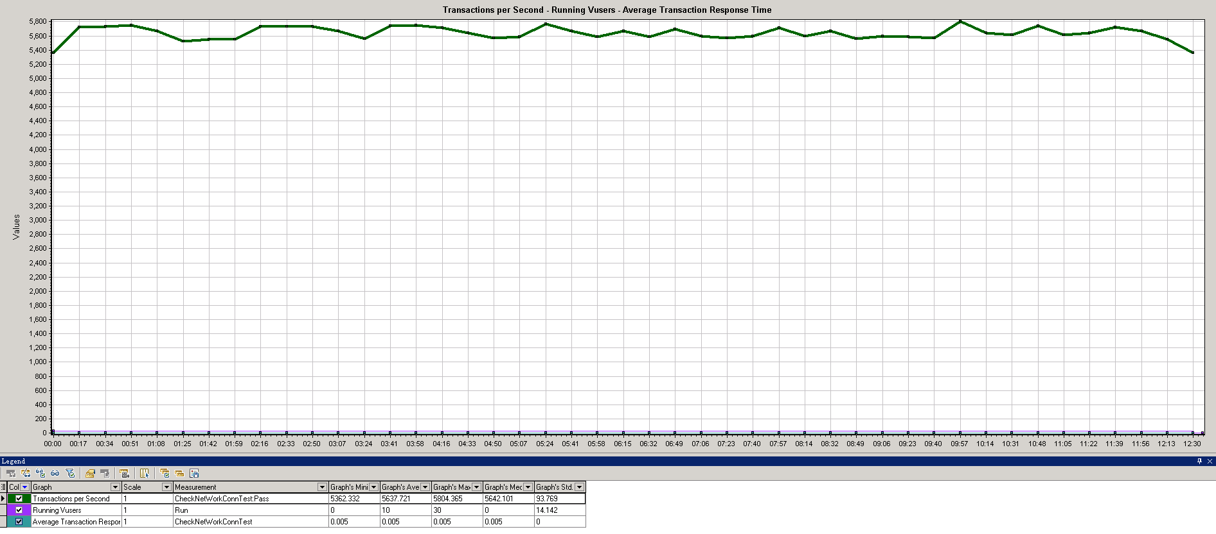
图 5-20 TPS-Running Vusers

5.2.2.1测试结果分析
空转报文接口接口在30并发，24小时，运行稳定，无宕机，无内存泄露问题发生，应用和数据库服务器硬件环境各项指标无异常情况

测试结论
根据以上各个场景的量化结果分析，对无纸化标准版表现给出以下结论：
1、compoundSealAutoPdf在对233kPDF文件进行30并发，使用缓存中的P10，申请RSA2048场景证书时，整体运行正常，平均TPS为41.666，平均响应时间0.7秒。
2、compoundSealAutoPdf在对233kPDF文件进行30并发, 使用缓存中预植证书签场景章时整体运行正常，平均TPS 55.207，平均响应时间0.53秒。
3、合成模板在对233kb的PDF文件合成数据时，30并发，tps为52.002，响应时间0.567。
4、系统经过30用户并发，持续12小时的疲劳测试，运行稳定，无宕机，无内存泄露问题发生，应用和数据库服务器硬件环境各项指标无异常情况。
5、交易成功率99.9%以上。
6、CFCA无纸化电子印章系统部分接口性能依赖CA系统的性能及网络稳定性，两者实时状态将影响接口性能，在部署时要同CA系统的性能综合考虑。
7、以上测试结果均是每种测试进行多次反复测试得出的较为稳定的结果，满足需求中定义的性能指标。

风险评估
因时间、资源、工具的限制，本次负载压力测试工作存在以下方面的风险：
1、本次性能测试直接使用测试环境中现有的数据作为铺底数据，铺底数据量与客户系统数据量存在差异，客户系统可能存在大数据量影响系统性能的风险。
2、本次性能测试使用测试中心本地服务器部署的数据服务，环境的各服务器硬件配置和客户环境的硬件配置存在差异，不能简单的通过线性相加的方式来推算客户环境的性能。
3、TPS受签章PDF文件的影响，PDF越大，内容越复杂解析越难，TPS越低。本次测试使用的PDF为测试中心自身数据，可能与客户场景数据存在差异，从而影响系统性能，实际结果以实地生产数据为准。

